Манипулятор для людей с ограниченной моторикой рук

Функционал проекта (основной функционал):
- Манипулятор для людей с ограниченной моторикой рук – устройство, позволяющее людям, с плохой моторикой рук комфортно управлять курсором на компьютере
- Осуществление пространственного управления (перемещение курсора), гироскопический контроль
- Сглаживание лёгкого дрожания, стабилизация курсора
- Кнопочный интерфейс
- Прокрутка страниц на компьютере
- Изменение чувствительности курсора
Фото или 3D-модель проекта или его отдельных функциональных узлов:
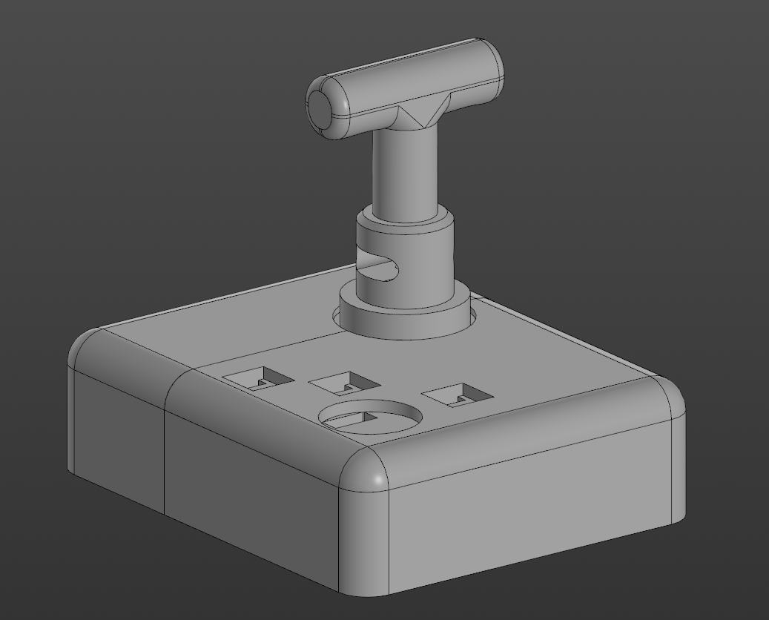
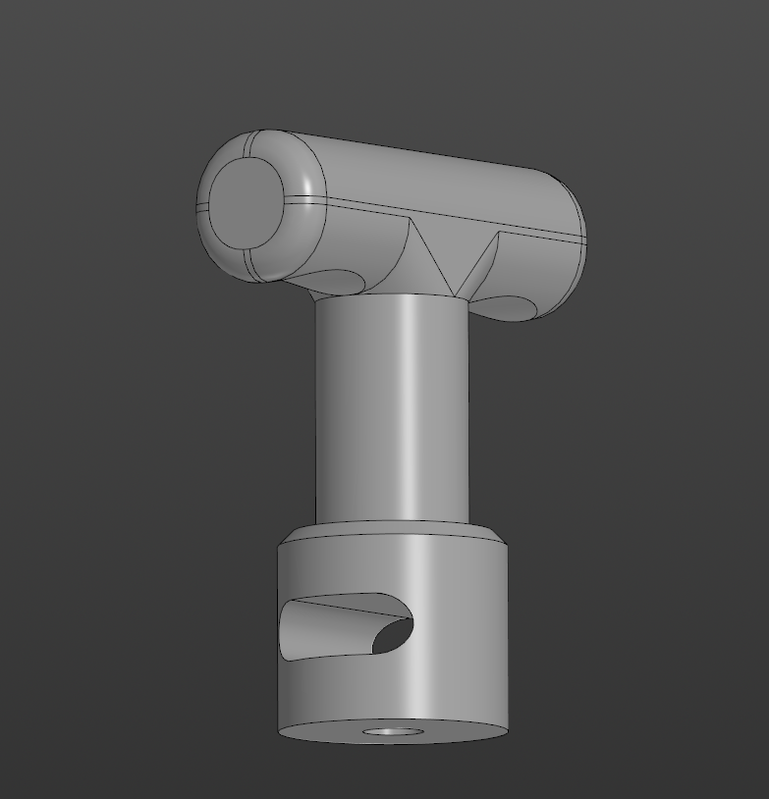

Комментарий к фото или 3D-модели:
Скриншот 1 – Общий вид проектного устройства; скриншот 2 – рукоятка с вырезом под гироскоп.
Реализация проекта:
Электроника проекта
Контроллер(ы) / компьютер | Arduino Pro Micro
Сенсоры | MPU-6050 (гироскоп + акселерометр)
Исполнители
Иное | 3 тактовые кнопки, инкрементальный энкодер
Механика проекта
Наличие самостоятельно изготовленных деталей | Корпус устройства с рукояткой
Технологии изготовления деталей | Моделирование, 3D-печать с пост-обработкой
Иное
Программная часть проекта
Количество языков программирования, использованных в проекте | 1
Наличие нейросетей | Нет
Алгоритмы машинного зрения | Нет
Иное

